RETO 3 SESION 7

1. MongoDB Compass instalado
2. Datos de conexión al Servidor MongoDB

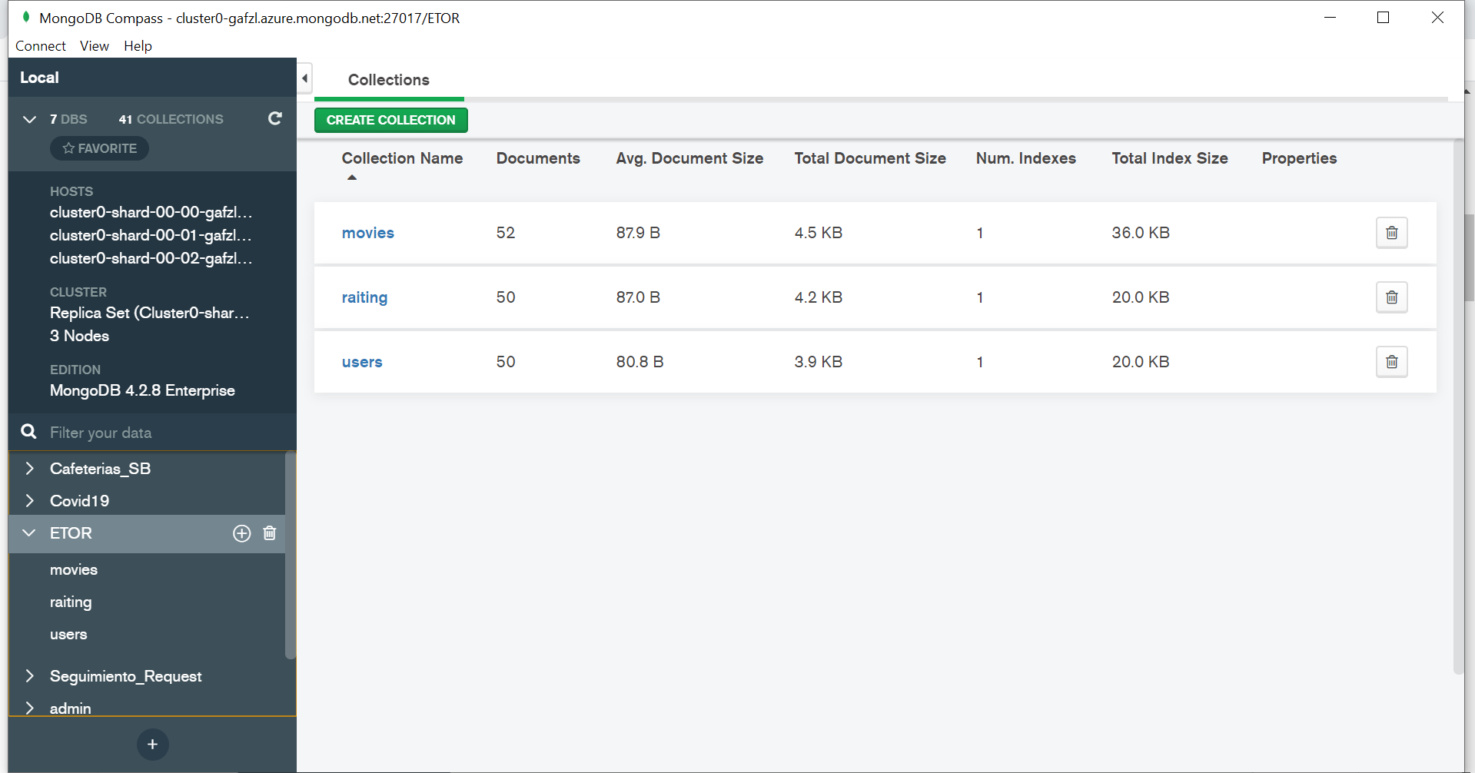

1. Crear la colección movies

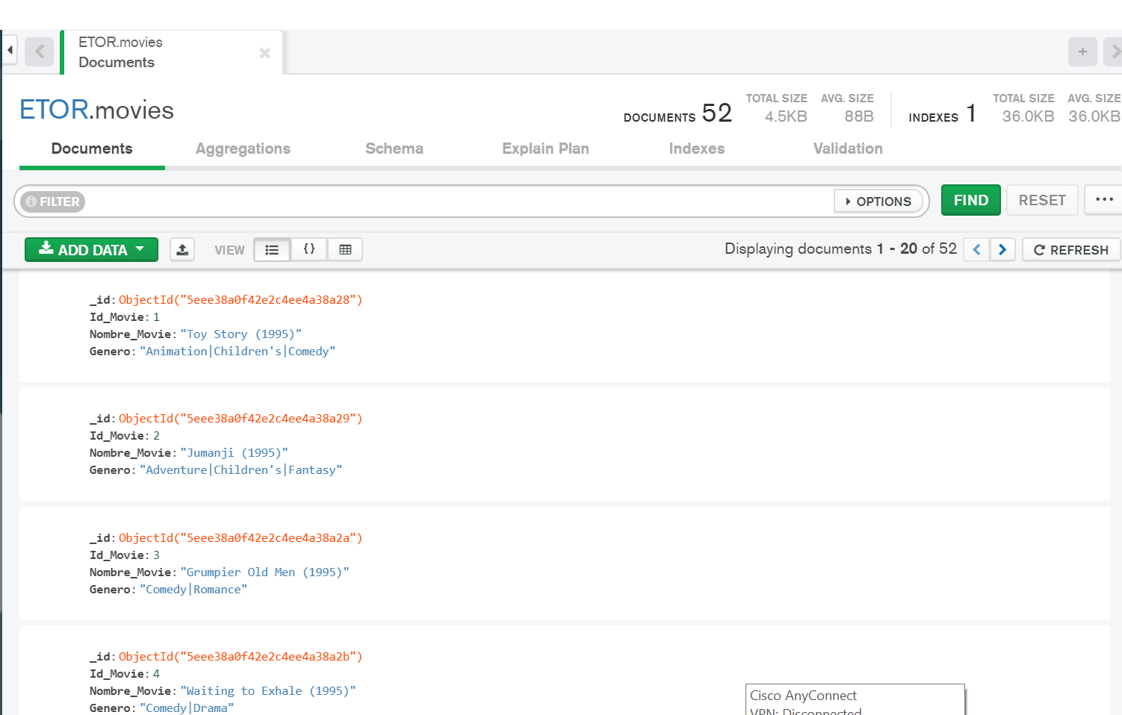

1. Crear la colección ratings

